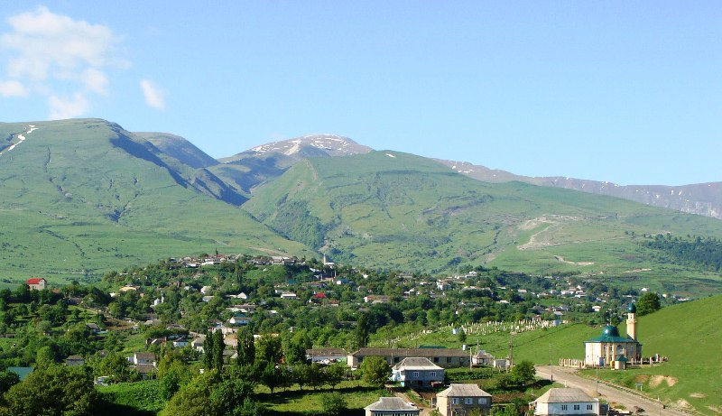
Разработала: воспитатель МКДОУ "Д/сад им. Г.Махачева" Казбековский район с.Буртунай
Юнусова Меседо С.

декабрь 2018год
Краткосрочный проект в средней группе
Тема: "Мой дом, моё село"
Цель проекта: Развитие у детей нравственно-патриотических чувств. Знакомить с историей родного края. Дать первоначальное знание о родном селе, воспитывать любовь к родному селу, к своей «малой родине».

Участники проекта: воспитатели, дети средней группы, родители.
Актуальность проекта :
Нравственно-патриотическим воспитанием необходимо заниматься с среднего дошкольного возраста. В этот период происходит формирование духовно-нравственной основы ребенка, начинается процесс осознания себя в окружающем мире. От того, как она будет сформирована в первые годы жизни ребенка, во многом зависит все его последующее развитие. В этот период начинают развиваться такие черты характера, которые незримо связывают его со своим народом, своей страной. Корни этого влияния - в языке народа, который усваивает ребенок, в народных песнях, музыке, играх, игрушках, впечатлениях о природе родного края, о труде, быте, нравах и обычаях людей, среди которых он живет. Базовым этапом формирования у детей любви к Родине следует считать накопление ими социального опыта жизни в своем селе. Усвоение принятых в нем норм поведения, взаимоотношений, приобщение к миру его культуры. Любовь к Отчизне начинается с любви к своей малой родине - месту, где родился человек. Проект поможет развить у детей уважение к родной семье, родному дому, краю, селу, Родине.
Проект "Мой дом, моё село"
Задачи:
Познавательное
- знакомить с названием родного села,
Познакомиться с людьми и историей села, бытом сельской жизни. Закрепить знание о сельскохозяйственных работах, профессиях.
- познакомить с растительным миром детского сада и села, воспитывать любовь к природе родного края. Знакомить с домом, с предметами домашнего обихода, мебелью, бытовыми приборами,
Знакомить с видами транспорта, с элементарны ми правилами дорожного движения.
Рассказать отличие села и города.
Знакомить детей с улицей, на который расположен детский сад, ее названием, расположением домов.
Вызывать чувство восхищения красотой родного села. Воспитывать интерес и любовь к родному селу.
Закрепить знание о родном селе.
Рассказать о людях прославившие Буртунай (Наибы, депутаты, спортсмены. писатели, поэты). рассказать о достопримечательностях села. Провести целевые прогулки. Углубить знание о настоящем человеке, односельчанине Гаджи Махачеве.

Речевое развитие
Расширить представление о растениях нашего села, птицах, диких животных наших лесов.
Расширить и активизировать словарный запас детей на основе обогащения представлений о ближайшем окружении нашего села, детского сада.
Воспитательная: Формировать интерес к истории и культуре родного края. Воспитывать любовь к своей малой Родине. Воспитывать уважению к сельскому труду, труду взрослых.

Вид проекта: краткосрочный, творческий
Сроки реализации: краткосрочный (4 недели).
Этапы работы над проектом:
I этап - подготовительный (накопление знаний).
II этап – совместная деятельность детей, родителей, педагогов.
III этап – заключительный (результат).

Презентация проекта:
Выставка в фотографиях"Мое село - мой дом"
"Экскурсия по фотовыставке"(улица, детский сад, село)
Выставка детского творчества. «Дом ,вкотором я живу»
Целевая прогулка в музей "Музей под открытым небом БайбулатоваКамиля"

Предварительная работа:
Консультация для родителей с целью знакомства с темой, задачами проекта, содержанием работы.
Чтение художественных произведений о маме, папе, бабушке, дедушке, семье, праздниках.
Подбор иллюстраций и сюжетных картинок по теме проекта.
Подбор стихотворений по теме проекта.
Подбор фотографий на тему: «Мой дом - мое село», «Наша семья»,

Заучивание стихов, потешек.
Пальчиковые игры «Моя семья…», «Этот пальчик в лес пошёл…» и др.
Знакомство с пословицами, поговорками о членах семьи, о Родине.

Провести экскурсию по территории детского сада. Провести экскурсию в музей.
Подбор картинок о домашней мебели, бытовой техники.
Оформление папок о транспорте, растениях, правилах дорожного движения.
Проведение дидактических игр.
Подготовить памятку для родителей.
Подготовить консультацию для родителей на тему «Воспитание любви к родному краю».

Этапы реализации проекта:
1 этап-подготовительный
1.Подобрать методическую, детскую художественную литературу, иллюстративный материал, дидактические пособия, игры.
2.Составить перспективный план мероприятий с детьми и родителями.
3.Оформить информационный стенд для родителей.
4.Создать фотоальбом.

2 этап –основной-выполнение проекта
Разделы работ
Образовательная деятельность
Основное содержание Познание (окружающий) Тема: "Мое родное село" Тема: «Правила дорожного движения»
(ФЭМП)- Тема: "Дом для зайца", "Заплатки для коврика"
Конструирование- "Мебель для дома"!
Речевое развитие: Дидактическая игра "Чудесный мешочек"
Дидактические игры:"Чудесный мешочек","Найди свой дом", "Дикие и домашние животные"
Художественное творчество: Рисование - "Моя семья"
Лепка- Тема: «Домашние животные».
Аппликация- "Моё любимое село".
Совместная деятельность :
Беседы: "Наш любимый детский сад", "Что находится рядом с домом", "Мебель в нашем доме", "Кто кем работает?" , "Домашние и дикие животные", "Птицы в нашем участке","Мое любимое село!"
Беседа по иллюстрациям: Я и моя семья", "Деревья в нашем селе!", "Назови профессии".
Рассматривание фотографий "Моя малая Родина", "Мое село"
Чтение художественной литературы :
Разучивание стихотворения "Буртунай"
Чтение сказки "Волк и козлята".
Чтение рассказов и стих-й о маме, бабушке, о селе поэтов и писателей Дагестана.
Чтение сказки"Храбрый козлик"(дарг.), "Осел и бык"(лак.) Чтение В.Берестова "Курица с цыплятами"Чт.ст. "Все деревья облетели" В.Мирович.
Загадывание загадок про мебель
Чтение К. Чуковского. "Федорино горе".
Чтение К. Ушинского "Лиса – Патрикеевна"
Чт.ст. «Небо грустное с утра»
Чтение : колыбельные песни (Дагестанские и русские)
Чтение ст. "Диртагьи", "Кьег1ер"
Рассматривание картинок на тему "Дома – они такие разные", "Ферма"
Сюжетные картинки на тему "Улица", "Посуда " (классиф. – по назначению) "Красный сигнал светофора", " Бытовые приборы".
Экскурсия по территории детского сада.
Художественное творчество Раскраски "Дома", "Деревья", "Машины"
Игровая деятельность
Дидактические игры и упражнения Д/и. "Домашние животные", "Найди предмет по описанию", "Одежда", "Магазин", "Вежливые слова", "Кто, что делает?", "Найди такой же", "Назови время года", "Кому что нужно для работы?". " Утро, день, ночь"
Пальчик.гим. Пальчиковые игры "Моя семья…", "Этот пальчик в лес пошёл…", "Петушок, петушок" и др.

Подвижные игры: "Коршун", "Пастух и овцы","Подними папаху", "Мышки в норках", "Воробушки и автомобиль", "Беги к дереву",
М.п.и «Зайка в гости собирался», М.п..и «Беги ко мне», «По ровненькой дорожке», «Едим по дороге»
Сюжетно - ролевые игры: С/р игра «Что продается в магазине?»
Игровая ситуация «Вежливый продавец» «Магазин игрушек», «Овощной магазин»
Игровая ситуация «Домик для цыплят» (строим из кубиков)
Игра -.ситуация «Привезём кукле новую мебель»
Игровая ситуация «Красивая стрижка»
Игра -.ситуация «Встречаем гостей – угощаем чаем» «Машины привозят товар в магазин» «В парикмахерской.»
Игра с конструктором «Новая мебель для кукол»
Настольные игры : "Собери свой дом" Лото «Магазин». Н.и. "Большие и маленькие дома","Большие и маленькие машины", "Сложи картинку", "Кто где живет"
Театрализованная игра «Теремок - наш детский сад»
Игры с конструктором; пазлы; кубики - картинки; строитель.
Наблюдения :
За птицами, транспортом, небом, деревьями прохожими людьми, работой дворника; природными явлениями
1.Работа с родителями: Привлечь родителей к участию в познавательном проекте создание альбома: «Мой дом - мое село »("принести фото своего дома», достопримечательностей, )

3 этап-заключительный. Развлечение «Гъасдабак1».

Консультация для родителей
«Воспитание любви к родному краю».
Вопрос воспитания у детей любви к родному селу и краю в детском саду и семье всегда был и остается важным. Ведь только совместными усилиями семьи и детского сада можно достичь определённых результатов. Семья и детский сад выполняют каждый свою функцию, поэтому не могут заменить друг друга и должны взаимодействовать во имя полноценного развития ребёнка. Чувство патриотизма так многогранно по своему содержанию, что не может быть определено несколькими словами. Это и любовь к своим близким, любовь к родным местам, это и гордость за свой народ, и ощущение своей неразрывности со всем окружающим, и желание сохранять и приумножать богатства своей страны. Всё начинается с семьи, с её традиций.
Отец и мать – самые близкие и самые убедительные «образцы», с которых ребёнок берёт пример, которым подражает, по которым он строит своё поведение. Помочь ребёнку разобраться что есть зло, добро, не оставить его равнодушным ко всему живому, к своему поселку, народу – вот та цель, которая должна стоять перед нами, взрослыми.
С чего необходимо начинать? Конечно, с самого дорогого, с близких и родных, с самого ребёнка. Понимание чувства патриотизма, любви к Родине приходит к ребёнку именно в семье через ощущения матери и отца. Именно в любви ребёнка к своей матери и своему отцу заложено его будущее чувство семейного воспитания.
Очень полезно рассматривать с детьми семейные альбомы. Воспоминания… они есть у каждого человека, большого и маленького. И копятся они не только в памяти, но и в семейном альбоме – символе времени. Листая семейный альбом вместе с ребёнком, можно показать ему даже отрезок времени, когда вы сами были маленькими, а ваши родители были такими же как вы, и бабушка была просто – мамой! Не упускайте возможность лишний раз пообщаться с ребёнком. Чаще рассматривайте фотографии из семейного альбома.
Сохранение во многих семьях обычаев и традиций, которые передаются из поколения в поколение, своеобразие семейных и родственных отношений являются хорошим средством передачи семейного житейского опыта детям, способствует созданию гуманных отношений в обществе и в целом положительно влияют на личность ребёнка.
Ребёнку необходимо знать свой домашний адрес, телефон.
Задумайтесь, нужно ли объяснять ребёнку, что дом, в котором мы живём - это дом который мы должны беречь и охранять? Сажали ли вы во дворе своего дома вместе с ребёнком цветы, деревья, кусты? Надо ли это для воспитания вашего ребёнка? Знает ли ребёнок номер детского сада, его адрес? Разговариваете ли вы с ребёнком о детском саде?
Многие родители интересуются, чем ребёнок занимался в детском саду, какие у него успехи, как он себя вёл… А какие чувства испытывает ребёнок к детскому саду? (что нравится, чем хотел бы поделиться с друзьями, что рассказать, какое общее дело делали и т.д.) Очень хорошо, когда родители внушают ребёнку доверие к педагогу, когда сами активно участвуют в жизни группы, когда воспитывают гордость за свой детский сад, чувство любви к детям, взрослым, сотрудникам д/сада.
А знает ли ребёнок, в каком селе он живёт? А насколько вы знаете историю своего села?
Основная цель - пробудить у дошкольников чувство любви к своему родному краю, уважение к его традициям и обычаям, истории.
Знакомство с поселком в детском саду осуществляется через разные формы работы с детьми: экскурсии и пешие прогулки по посёлку, посещение разных достопримечательностей (библиотека, стадион, музеи и т.п.), дидактические игры, занятия и викторины, выставки. Однако этого мало. Здесь нам нужна ваша помощь. Просим вас, гуляя по улицам, обращать внимание на красоту домов и зданий, на архитектурные памятники, особенности природы, на то, как люди украшают родное село (клумбы с цветами, фасады зданий, магазинов), заботятся о его привлекательности и чистоте.
Где вы бываете с ребёнком в свободное время? Знакомите ли с достопримечательностями Буртуная, бываете ли в «Музее под открытым небом»? Уважаемые родители! Помните, что знакомство с родным краем: - расширяет кругозор детей, - формируется интерес к прошлому и настоящему, - развивает воображение и фантазию, - приобщает к культуре, - развивает потребность в самостоятельном освоении окружающего мира, - развивает познавательную активность. Помните, всё начинается с малого. Воспитывайте в ребёнке любовь, доброту, внимание и заботу, чувство патриотизма. Предоставляйте ребёнку возможность отражать свои впечатления об увиденном в рисунке, лепке, аппликации, в сочинительстве. Поощряйте любознательность и интерес.

ООД по изобразительной деятельности
в средней группе по теме.

«Я и моя семья».

Цель: Формировать представления детей о семье, ее членах.

Задачи:

1.Формирование представления о семье;

2.Воспитание уважения и любви к своей семье;
3.Развитие чувства цвета, мелкой моторики рук;
4.Обогащение словарного запаса детей;
5.Закрепление приемов рисования гуашью;
6.Учить правильно называть всех членов семьи;
7.Дать понятия «родственники» ,«родня»;
8.Развивать воображение и умение выражать идеи в рисунке;
9.Развивать представление о семье как о людях, которые живут вместе любят друг друга, заботятся друг о друге;
10.Воспитывать заботливое отношение к близким людям, чувство взаимопомощи в семье.
Материал. фотографии детей и их семей, альбомный лист бумаги А4 ,простые карандаши, гуашь, кисти, баночки с водой , салфетки(на каждого ребенка).

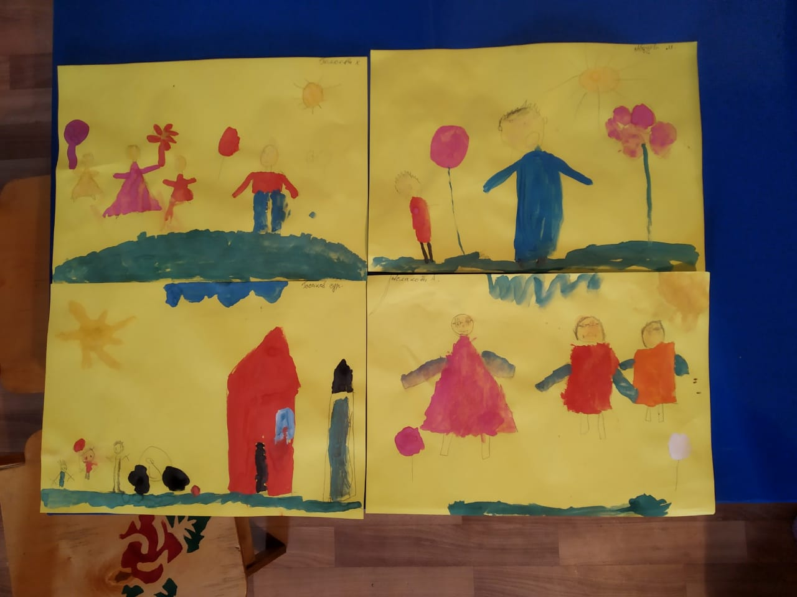

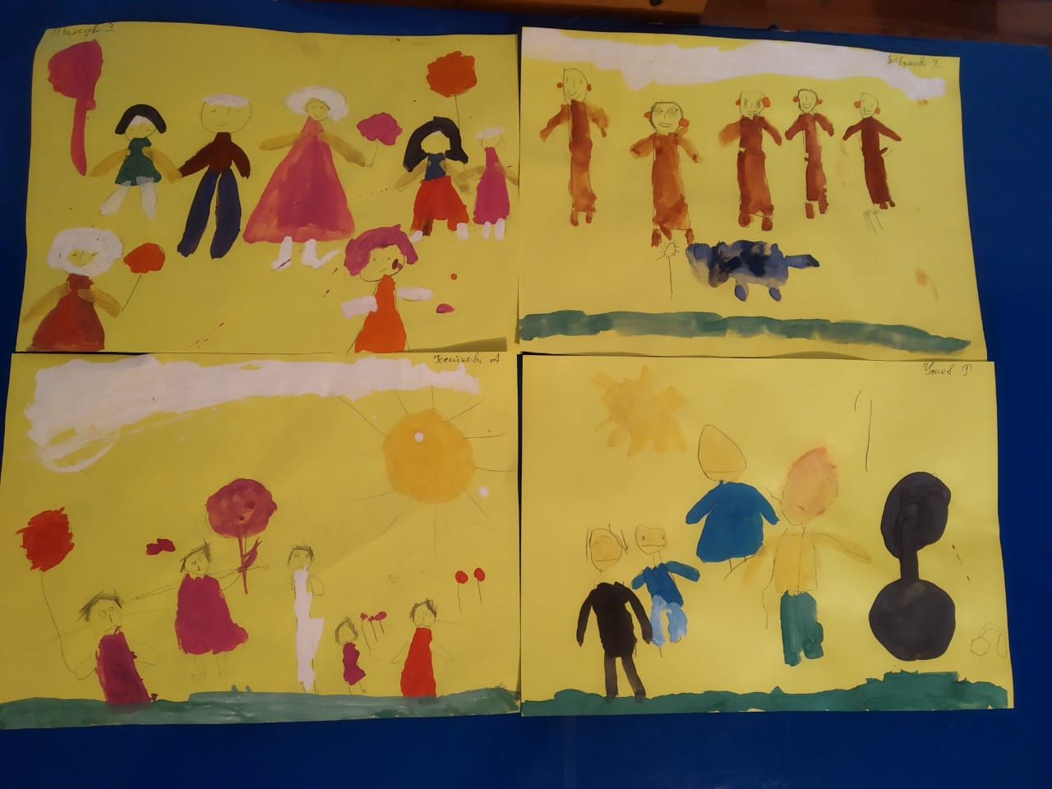

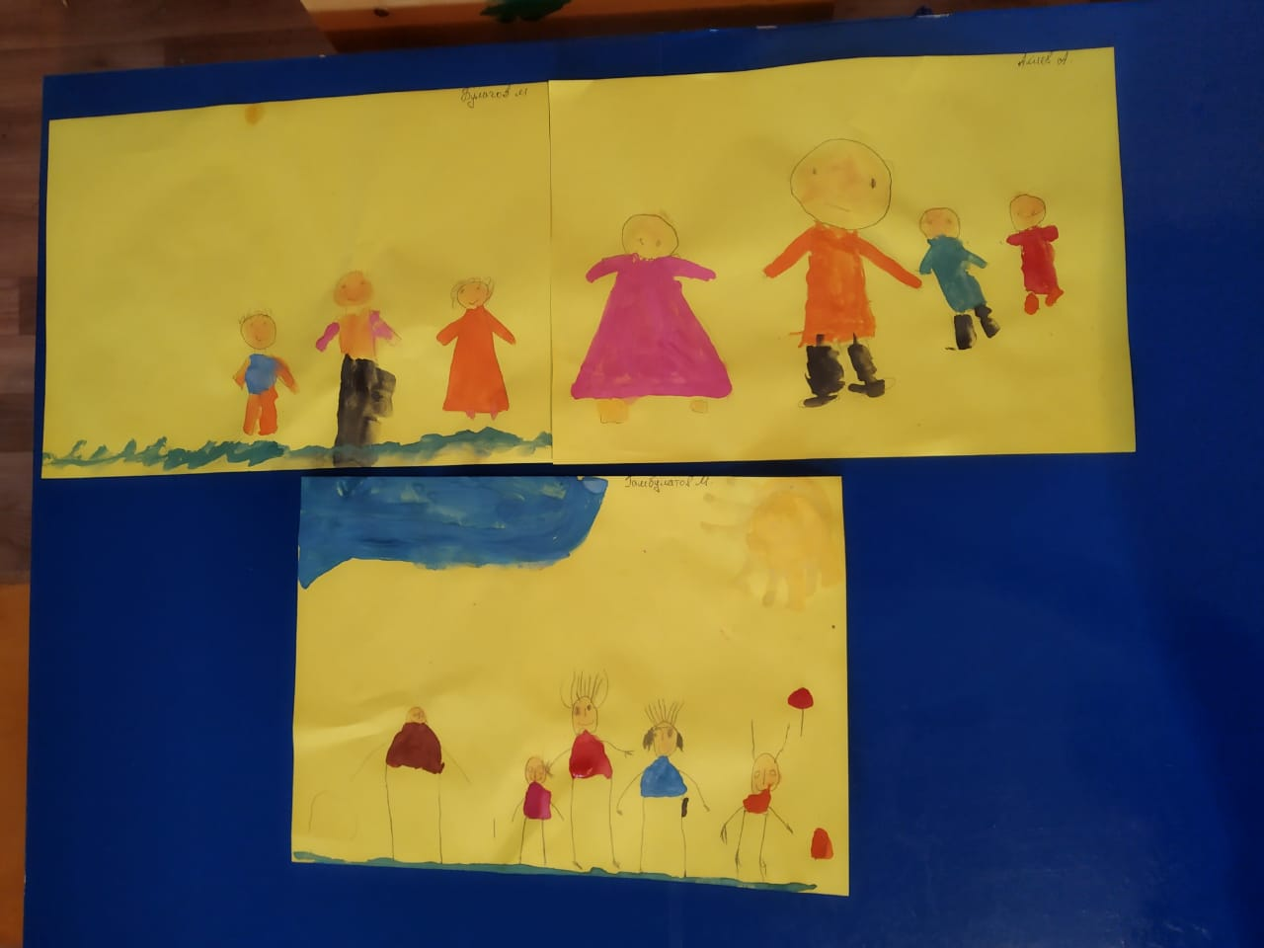

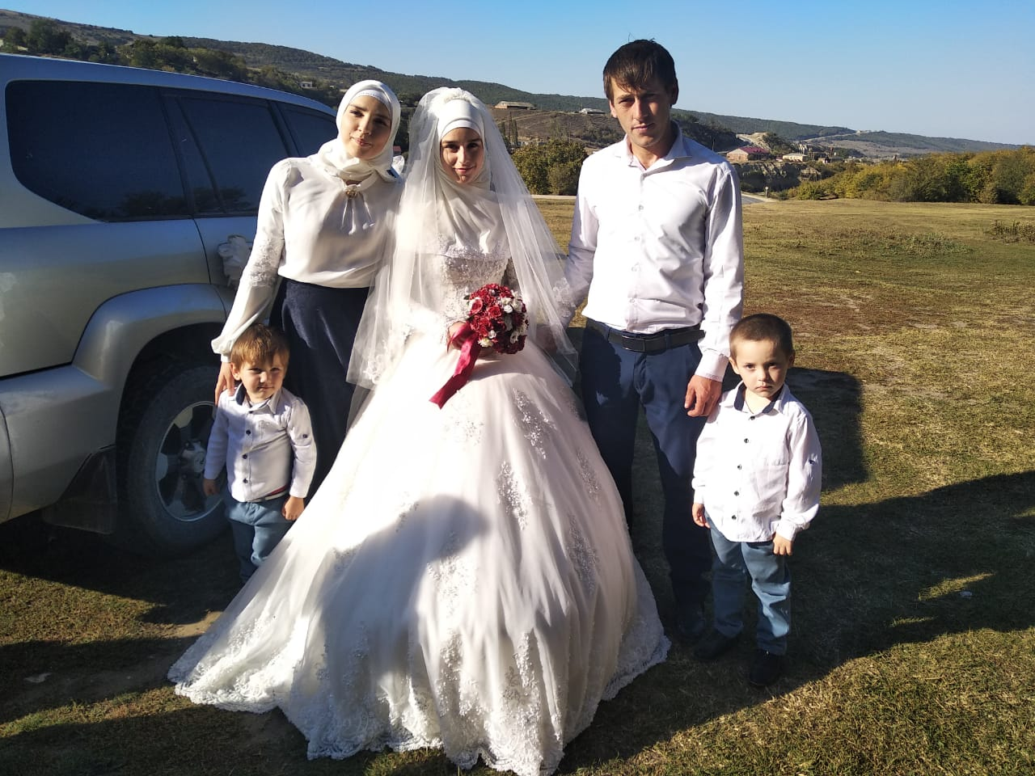
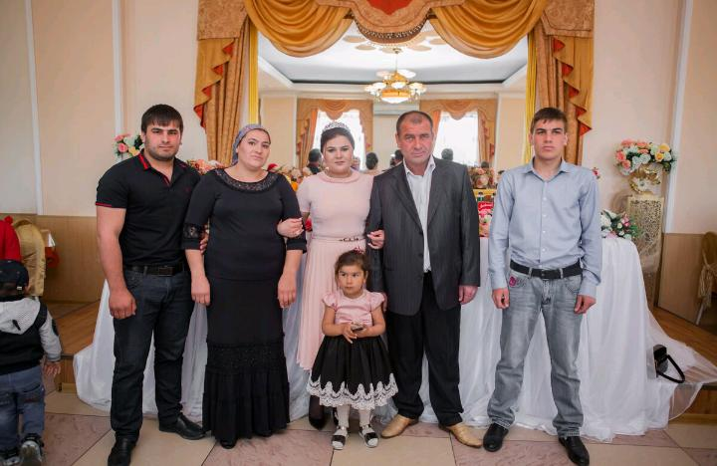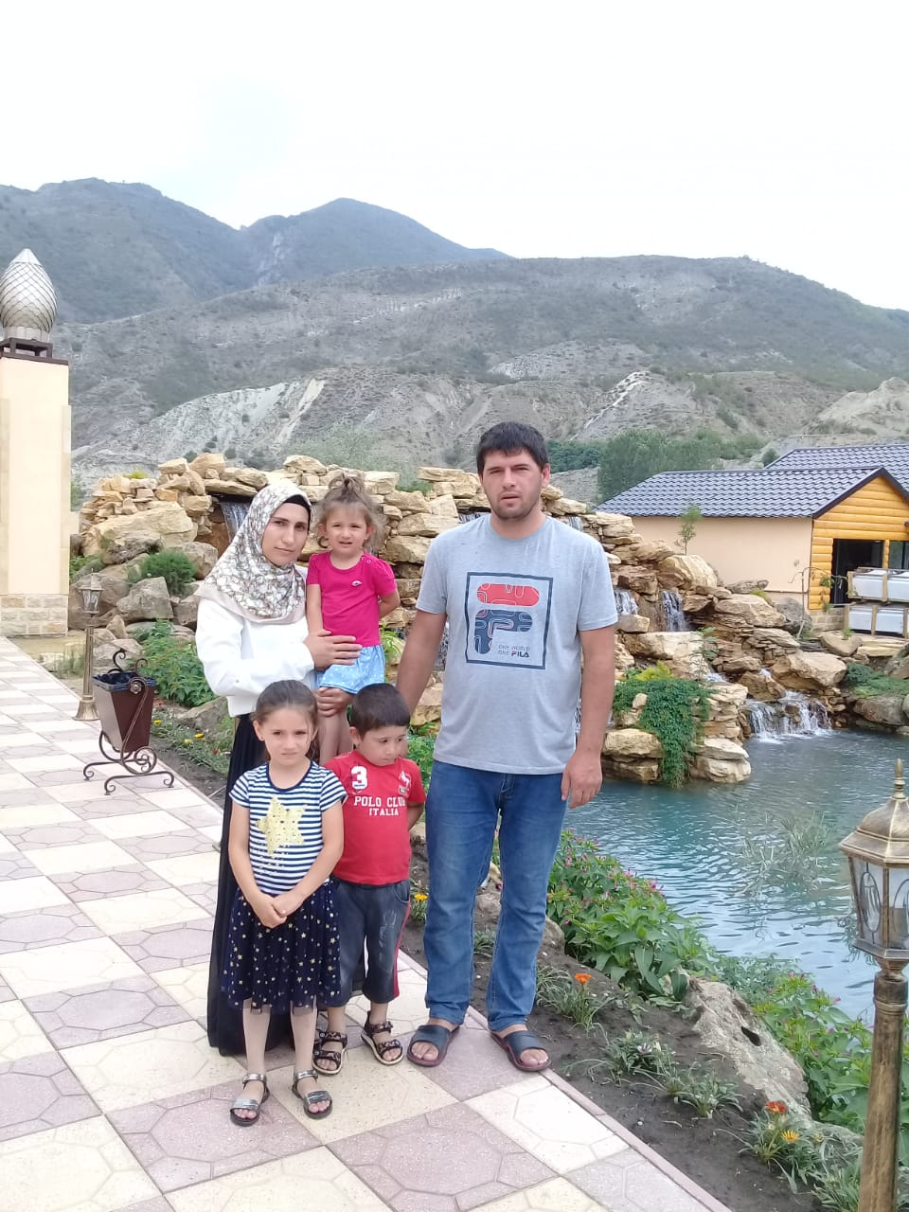

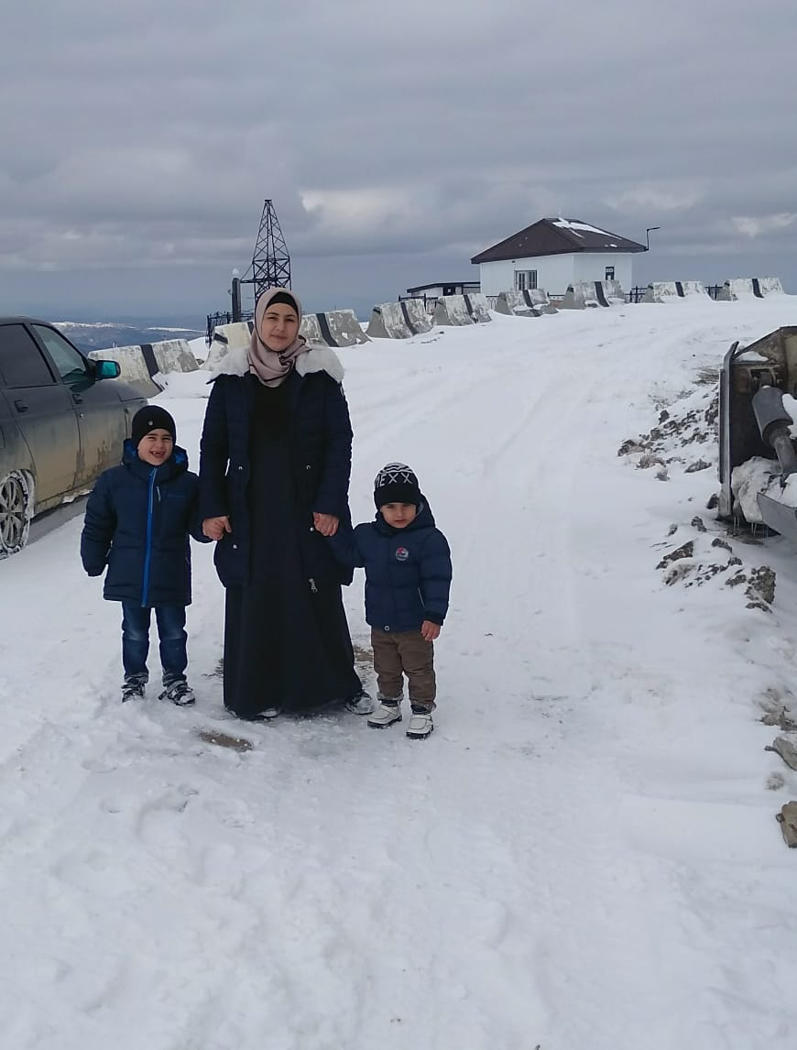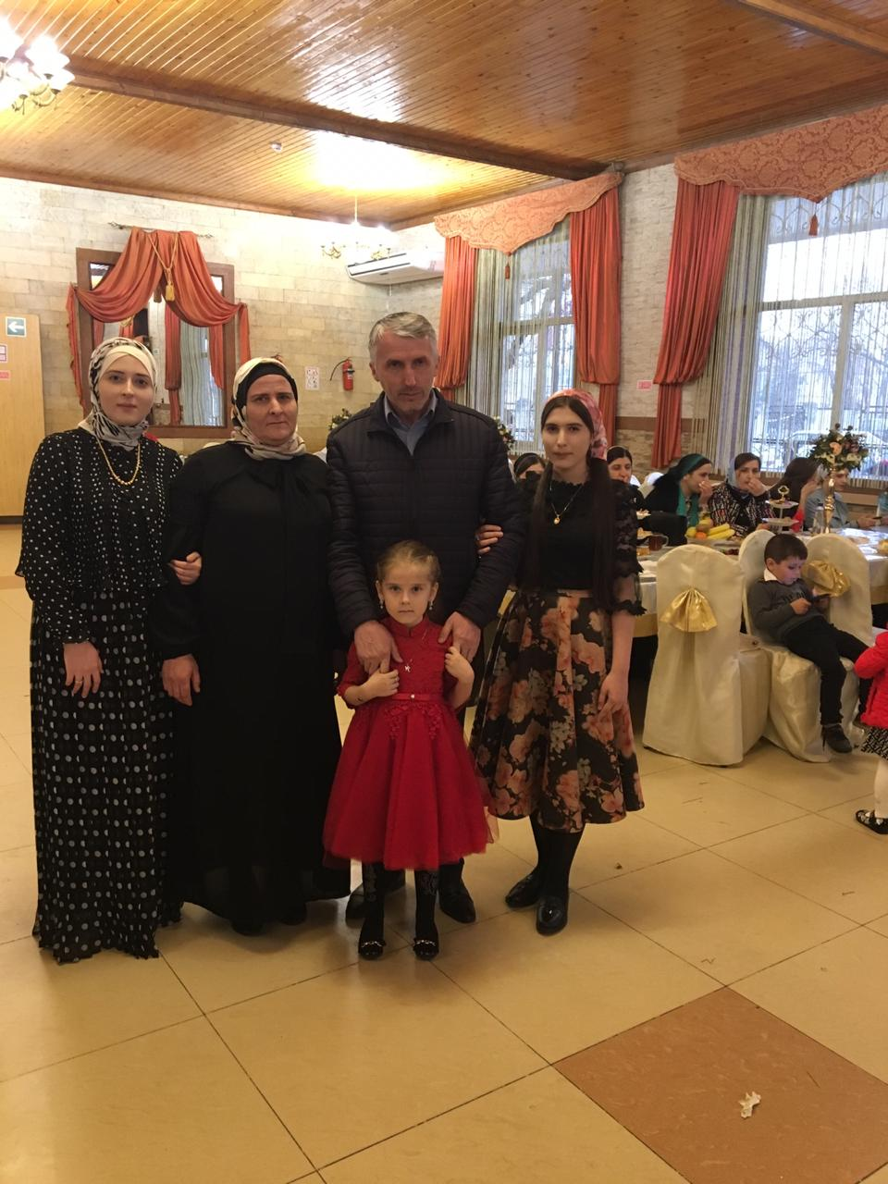

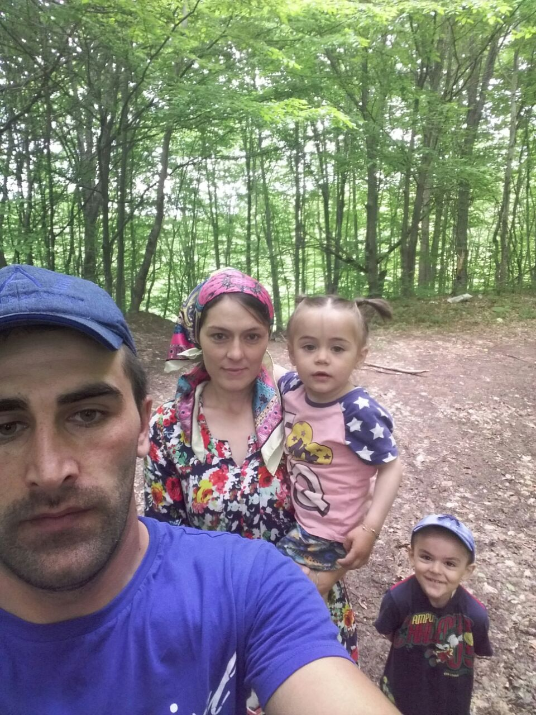
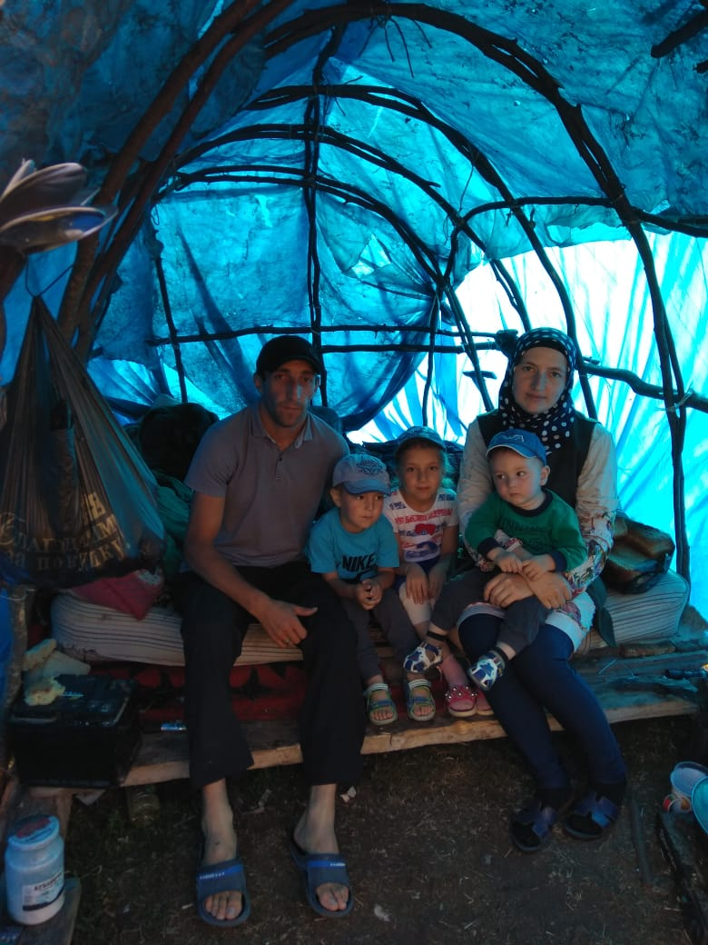

ООД по художественно-эстетическому развитию в средней группе(лепка).
"Домашние животные"

Цели:
1. Закрепить представления детей о домашних животных, об особенностях их внешнего вида, поведения, их детенышах.
2.Развивать зрительное восприятие, зрительное внимание, зрительную память, мышление.
3. Воспитывать бережное отношение к животным; аккуратность в работе с пластилином.
4. Вызвать у детей желание делать свою работу до конца.
5. Воспитывать у детей чувство любви, уважения и заботы о домашних питомцах.

Материал: рисунки домашних животных, пластилин, доски для лепки, влажные салфетки (на каждого реб.).

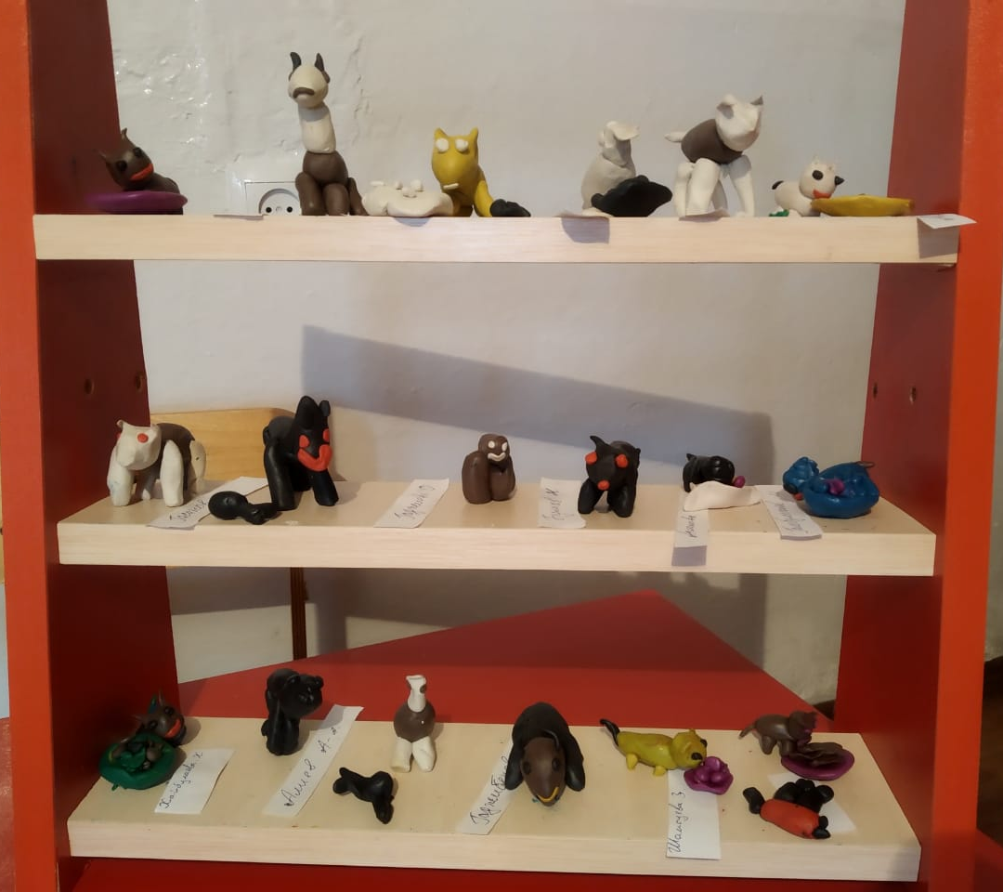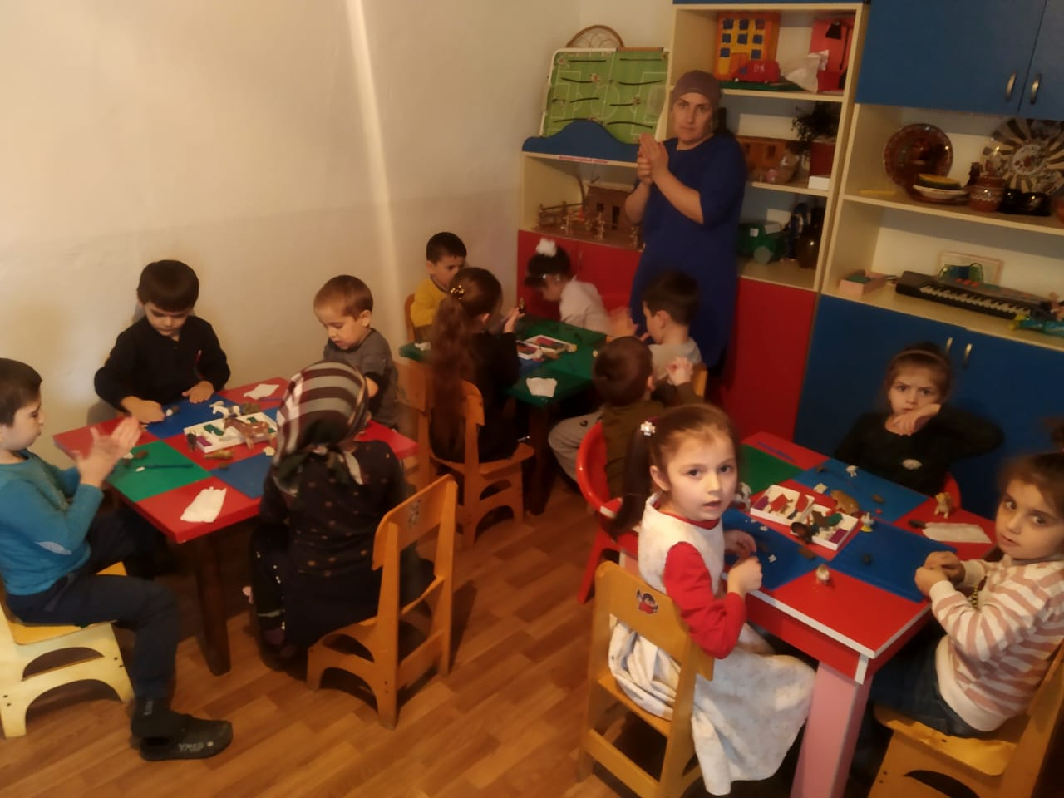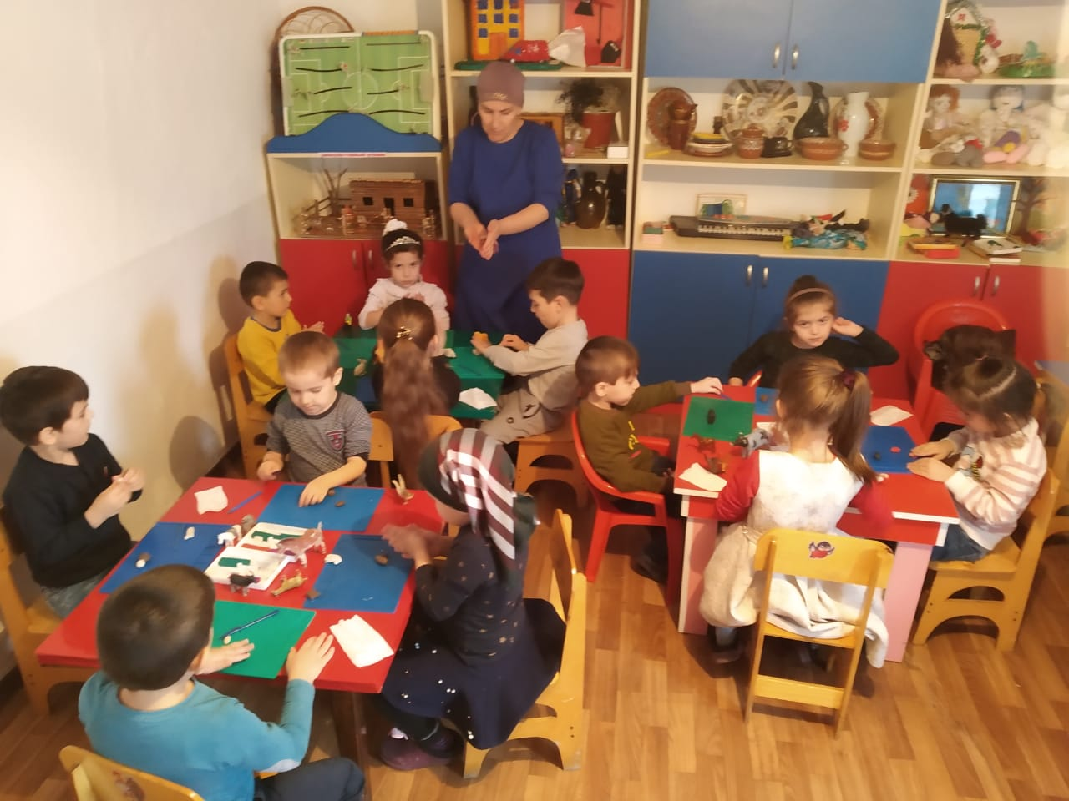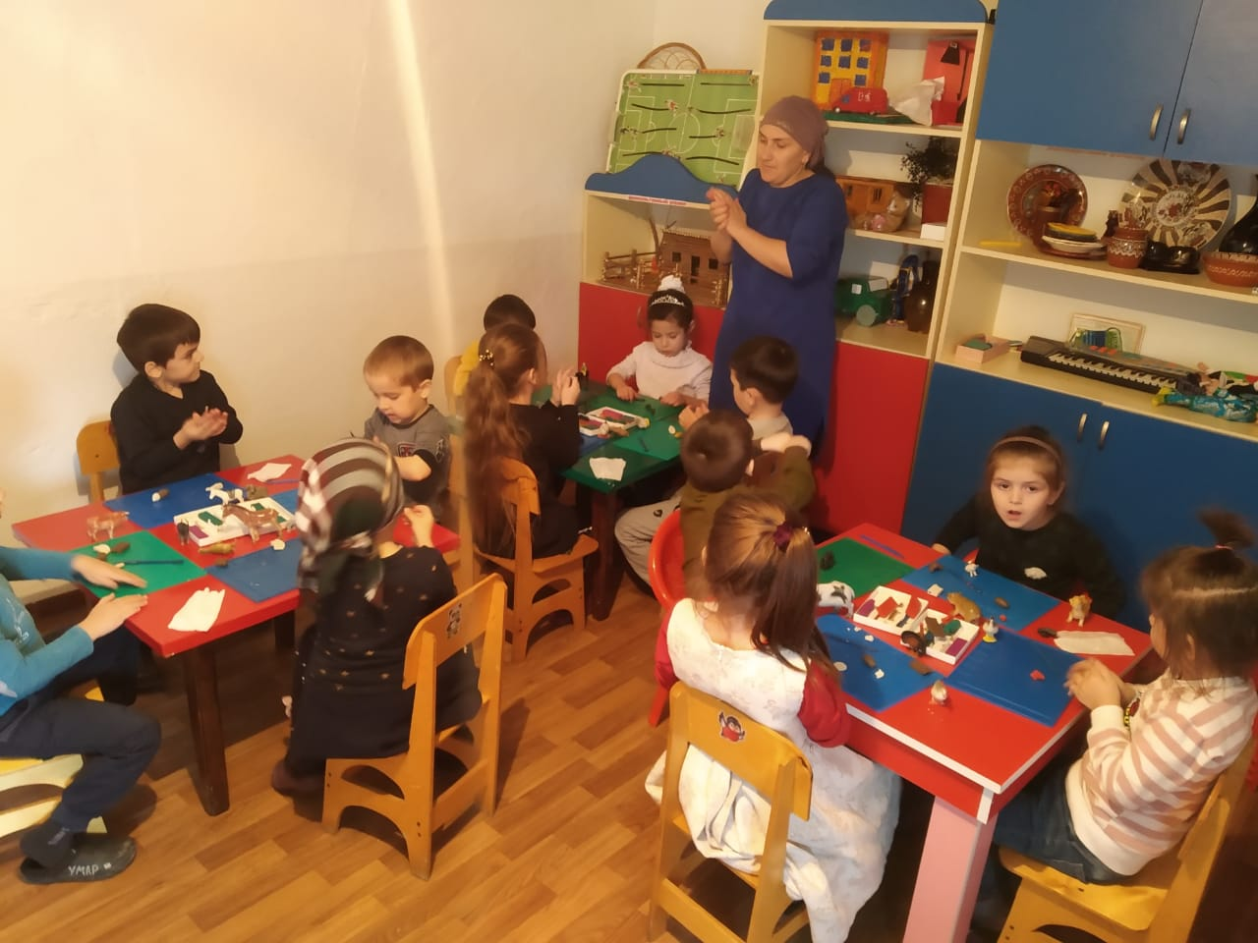

Конспект ООД по рисованию.

«Дом, в котором я живу»

Цель:
1.Учить передавать в рисунке впечатления от окружающей жизни; закрепить знания об основных частях здания (дом, стена, крыша, окно). 2.Формировать у детей осознание необходимости дома для каждого.
3.Закрепить представления детей о предметах, имеющих треугольную и квадратную форму.
4. Учить ориентироваться на листе бумаги.
5. Развивать творчество, умение работать самостоятельно. Воспитывать аккуратность в работе.
Материалы: альбомный лист бумаги, цветные карандаши, простой карандаш, резинки, геометрические фигуры: квадрата, треугольника на каждого ребёнка.
Предварительная работа: Чтение стихов про дом, рассматривание иллюстраций с изображением разных домов. Строительстводомикаизсчётныхпалочек.

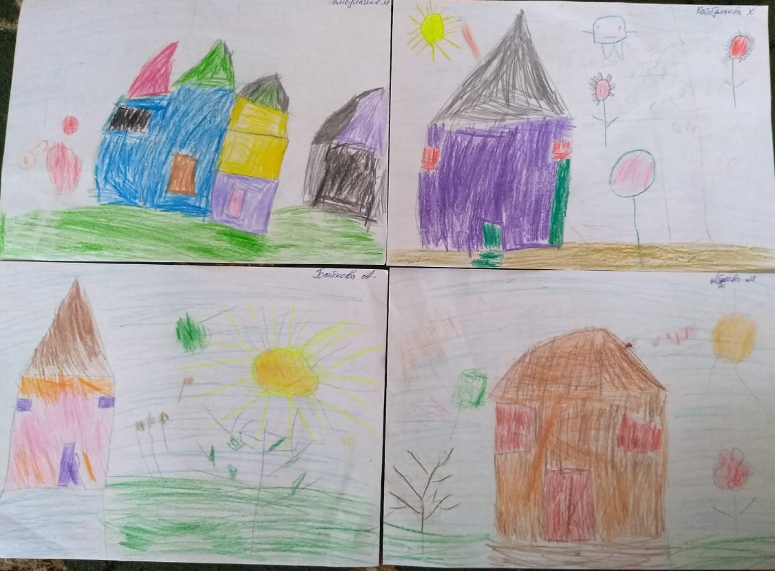
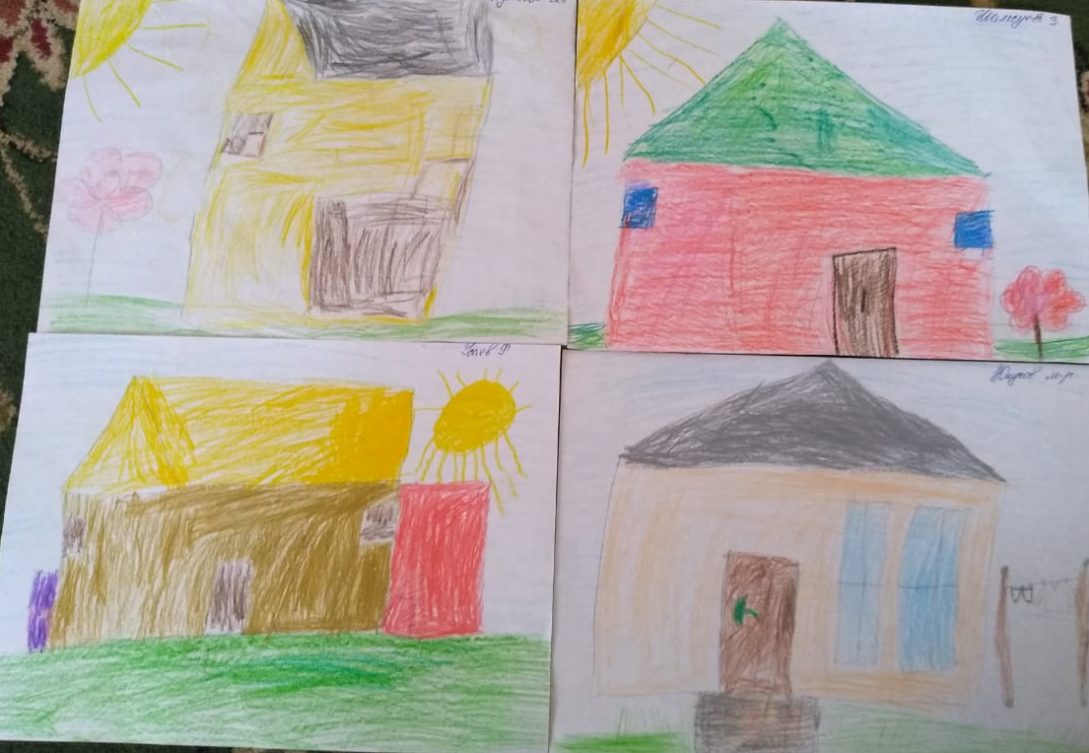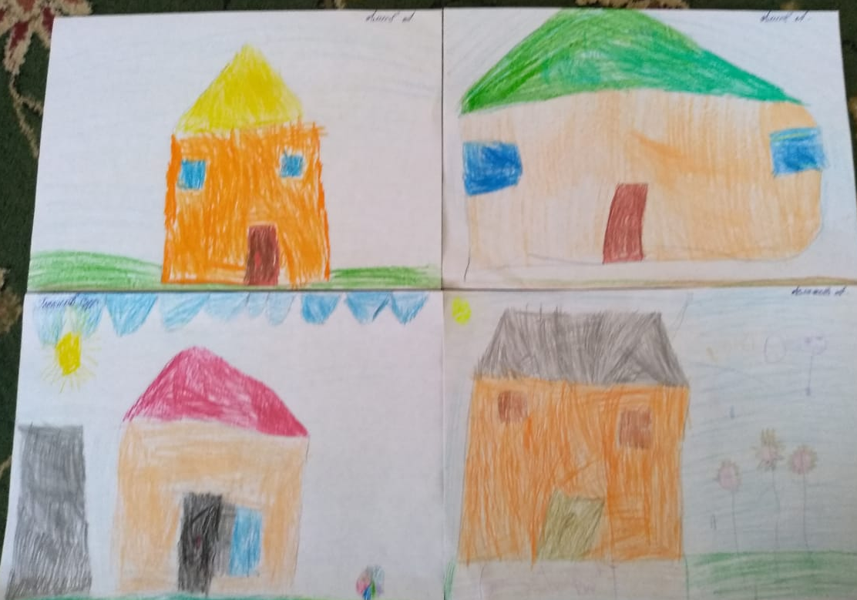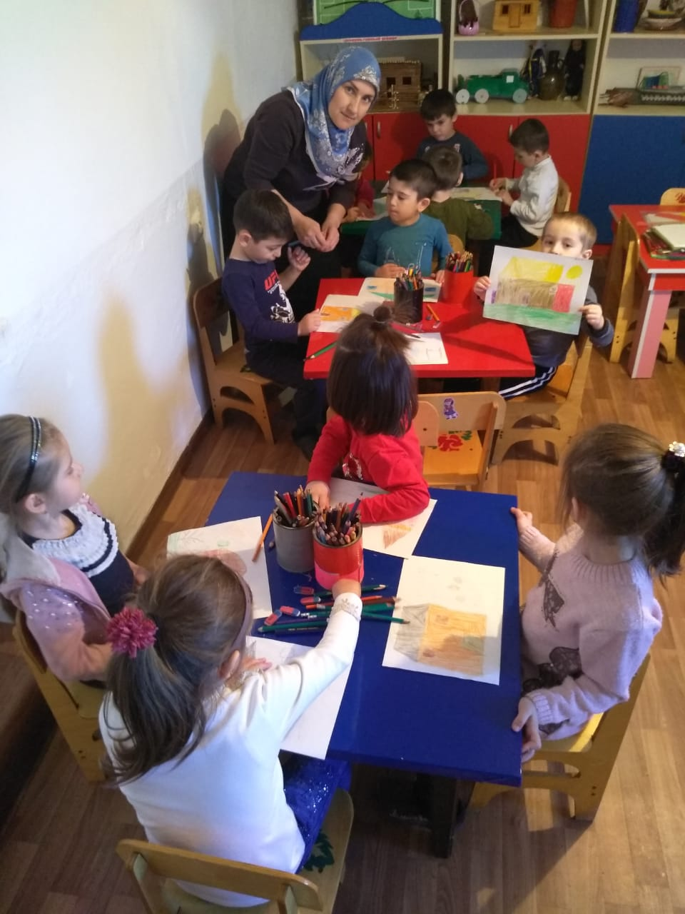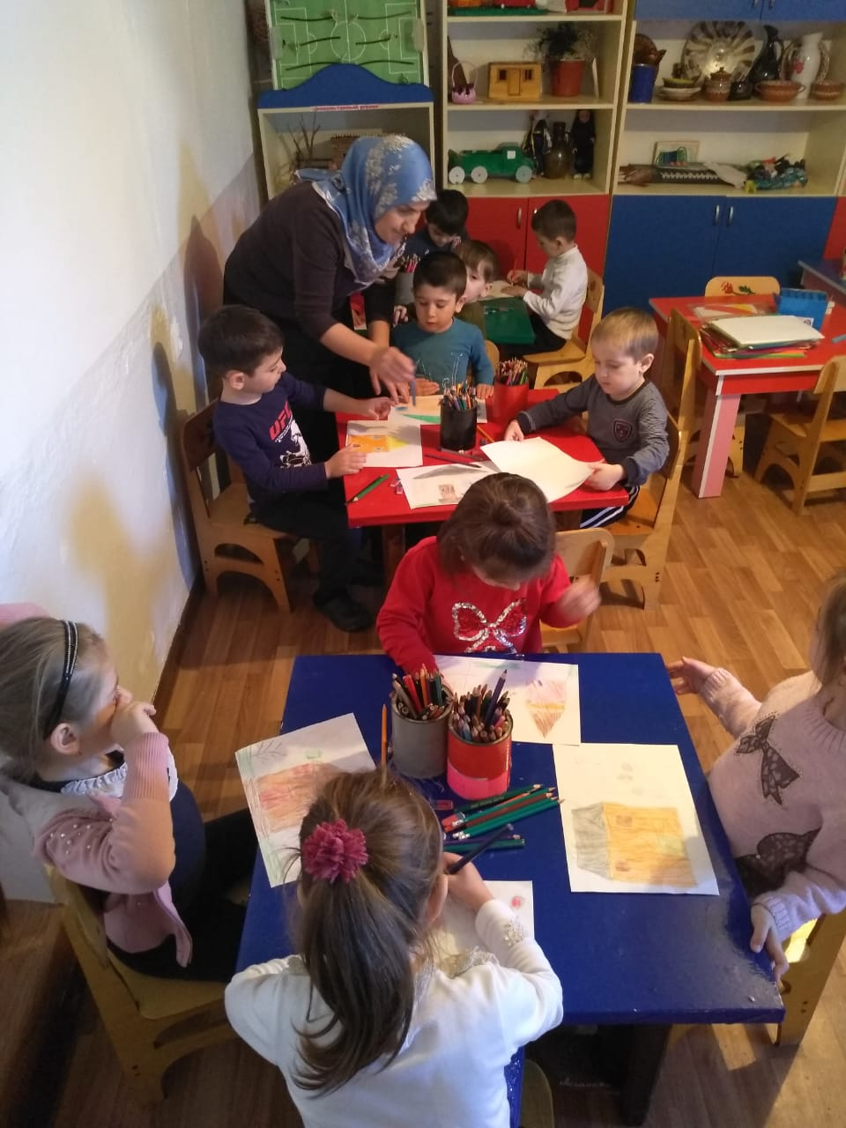

Конспект ООД по художественному творчеству (аппликация) в средней группе.
"Моё любимое село"

Цель:
•Разрезать прямоугольник, сложенный по палам, для окон дома, располагать окна на одном уровне.
•Закреплять умение срезать углы.
•Закреплять умение правильно составлять изображения из деталей (геометрических фигур).
•Упражнять в аккуратности наклеивания деталей.
•Закреплять умение работать в коллективе.
•Воспитывать у детей интерес к окружающему и аппликации.
•Развивать воображение, чувство композиции.
Материал и оборудование: магнитофон с записью песен, цветная бумага, ножницы, клей, лист ватмана.

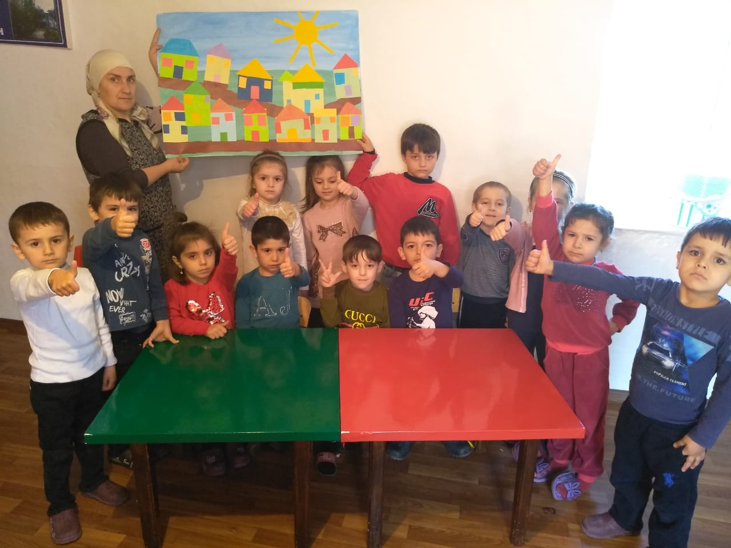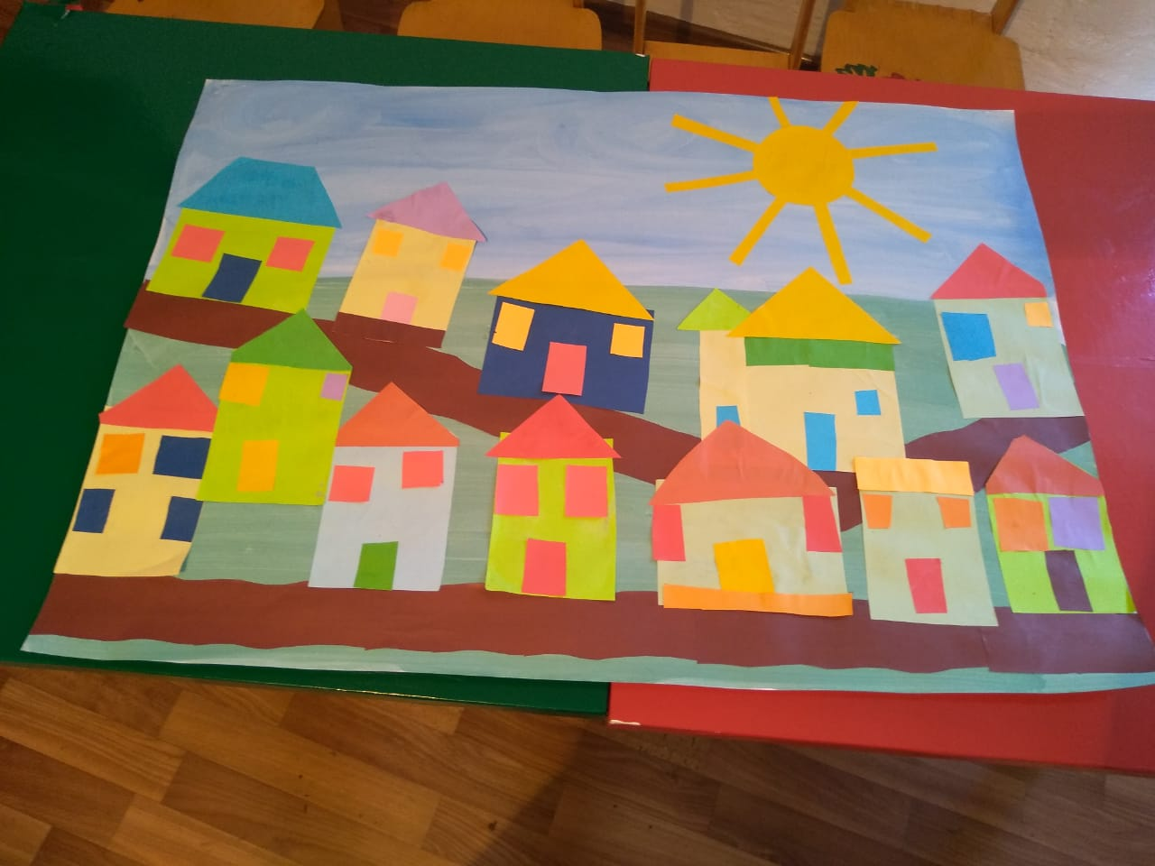
«Экскурсия по фотовыставке»
(улица ,детский сад,село)
Цель: Расширит представление детей о малой Родине на основе знакомства с родным селом, в котором они живут, познакомит с главной улицей села.
Уточнить с детьми информацию о родном селе (какие красивые места есть в селе, кто в нем живет и трудиться ). Вызвать у детей чувства восхищения красотой родного села. Воспитывать любовь к родному селу и чувство гордости за него. Желание сделать его ещё красивее.
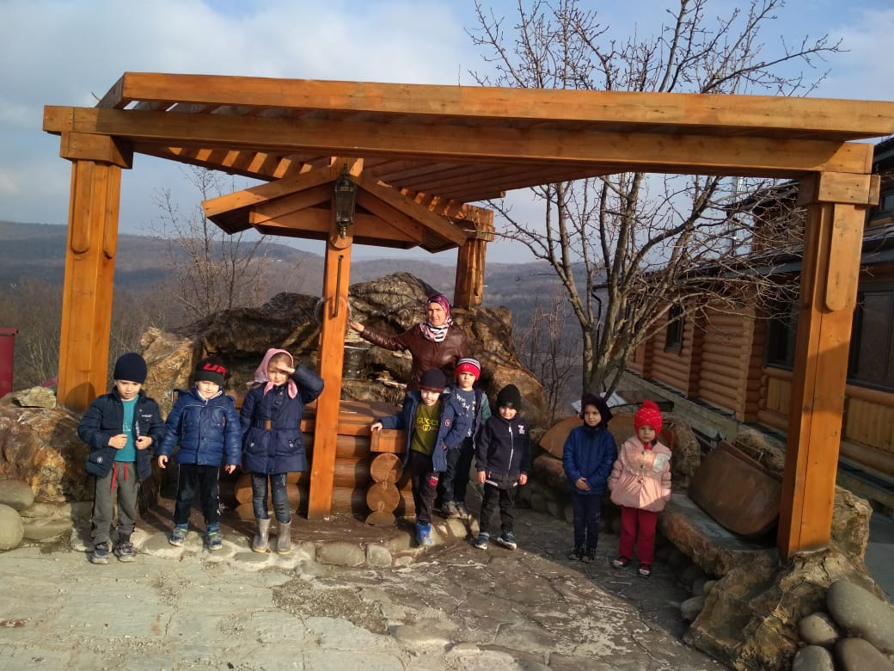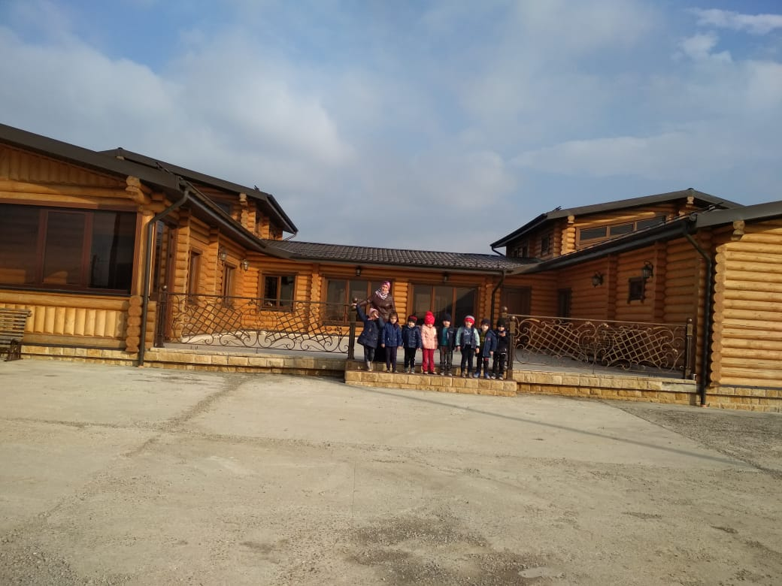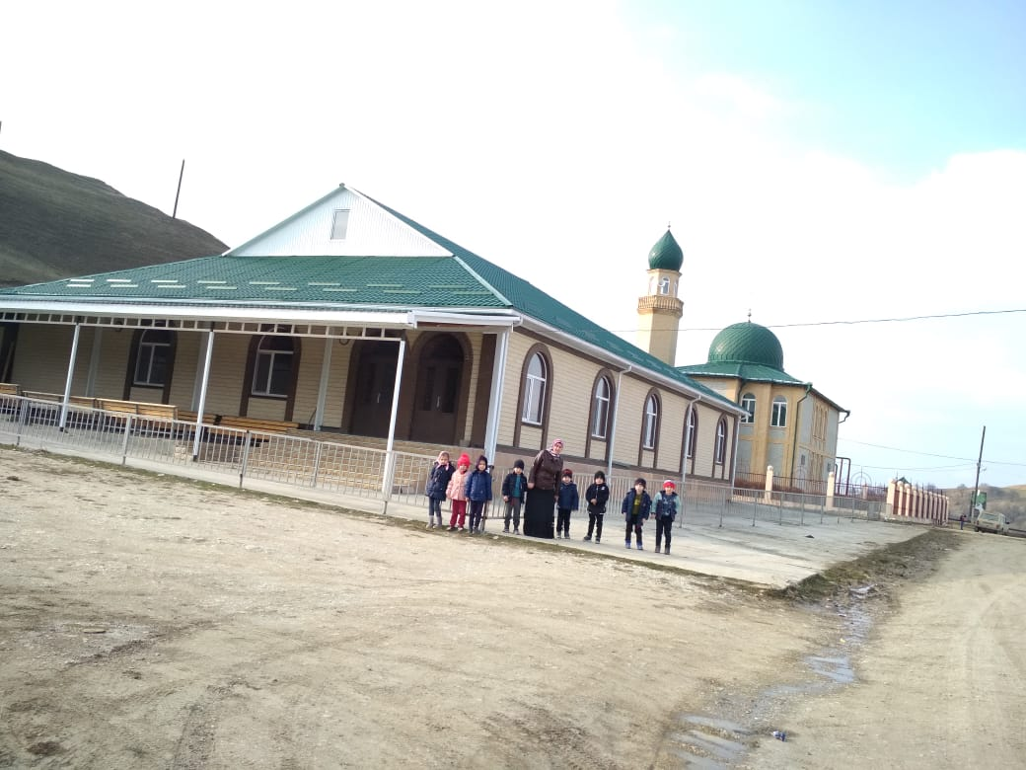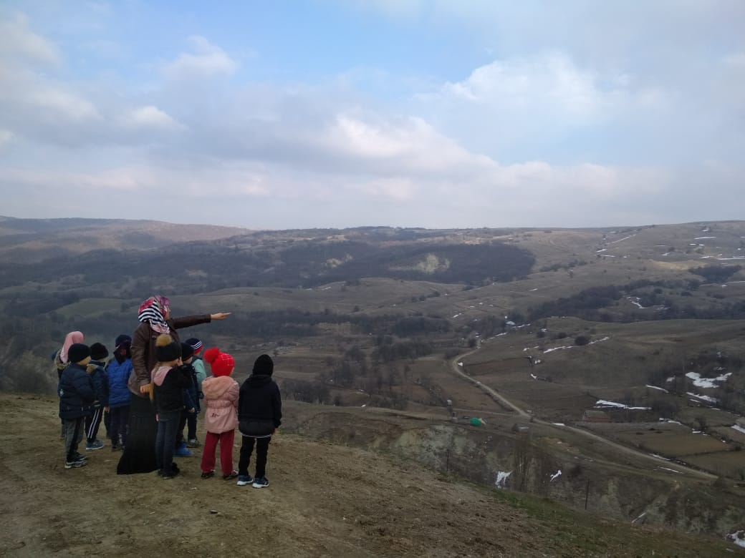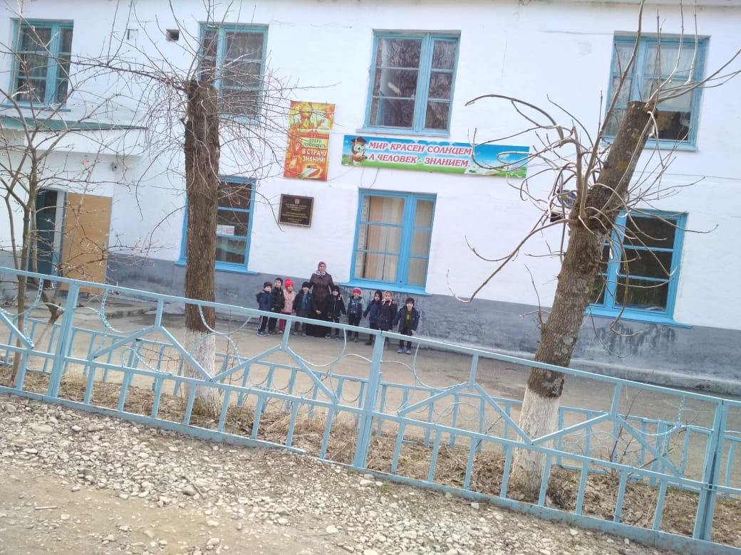

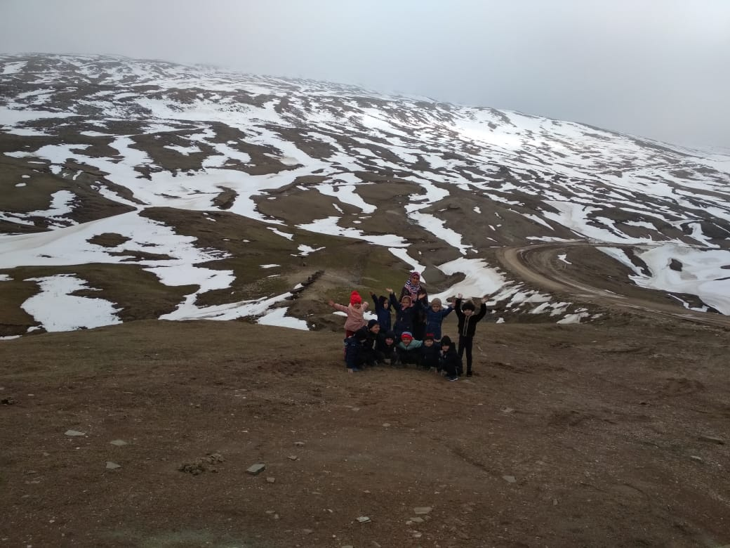

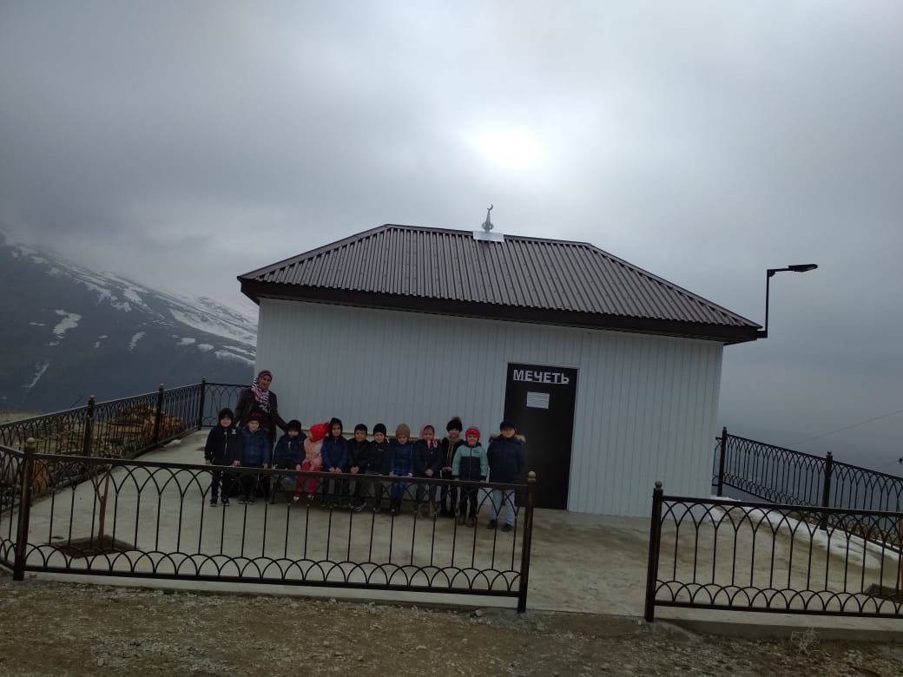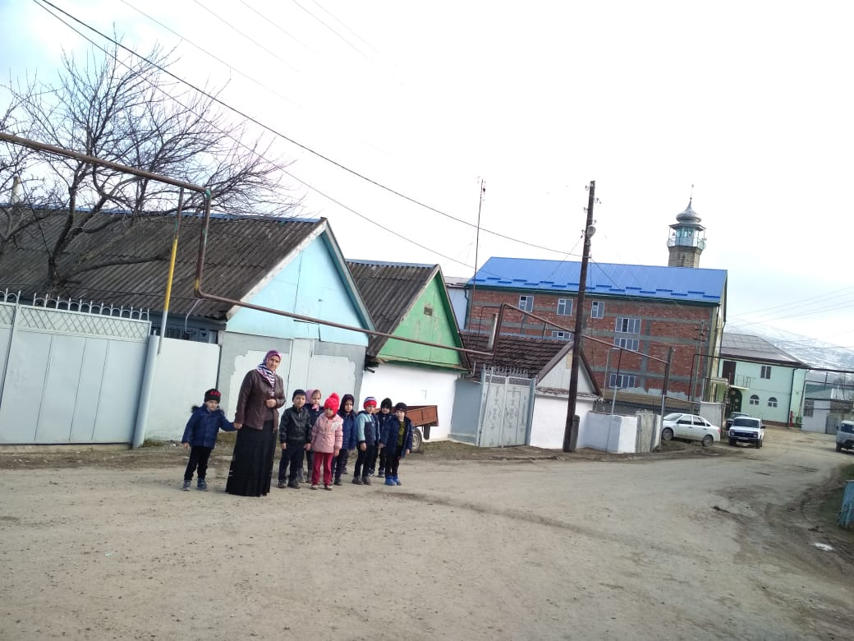
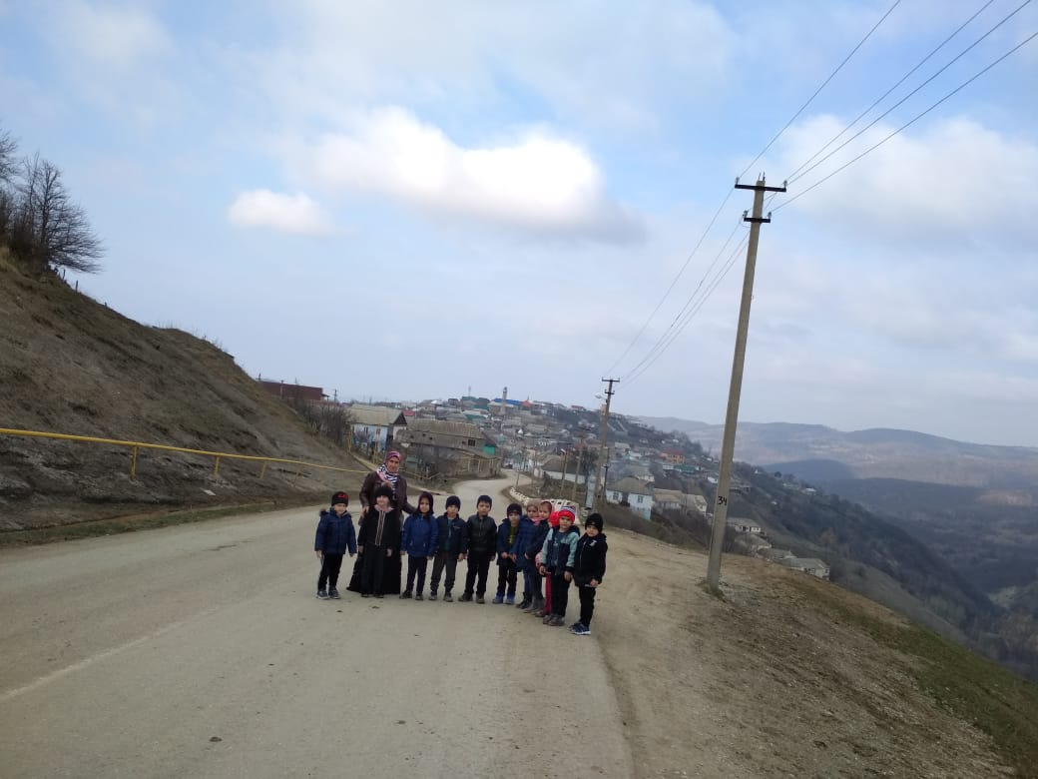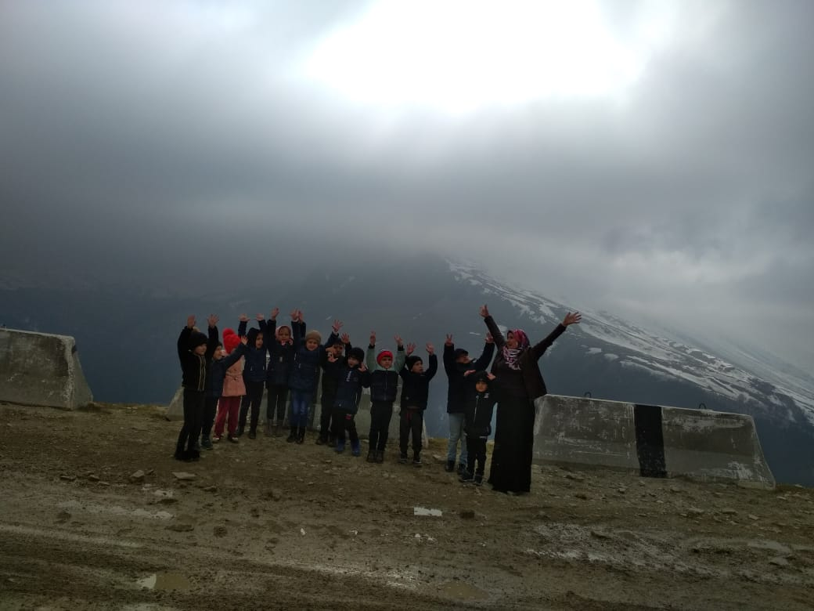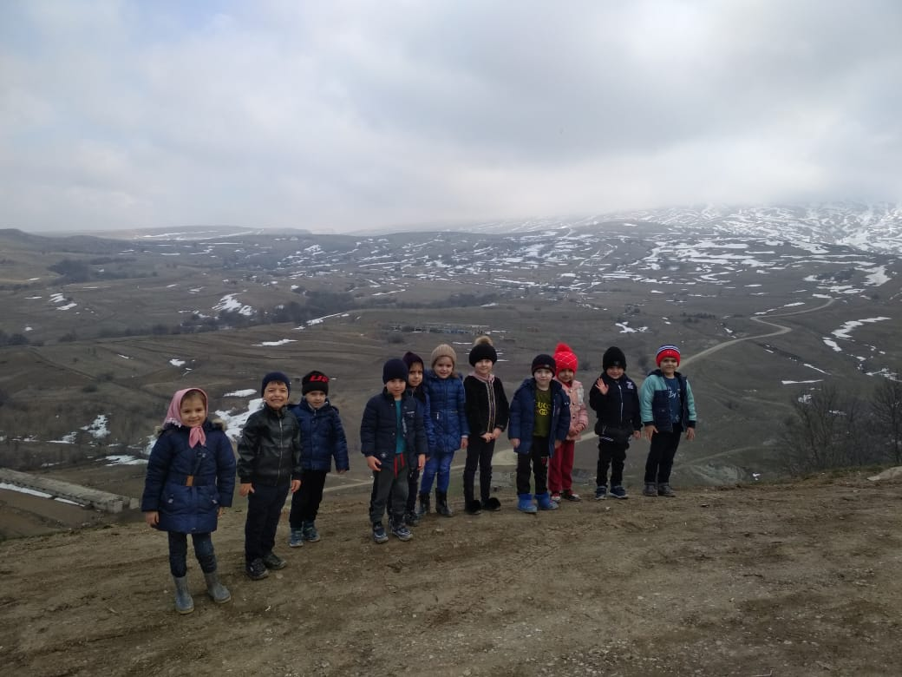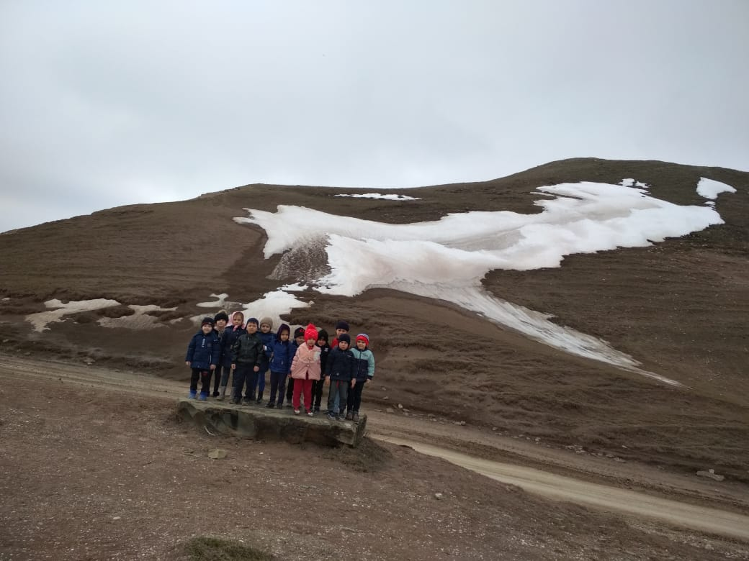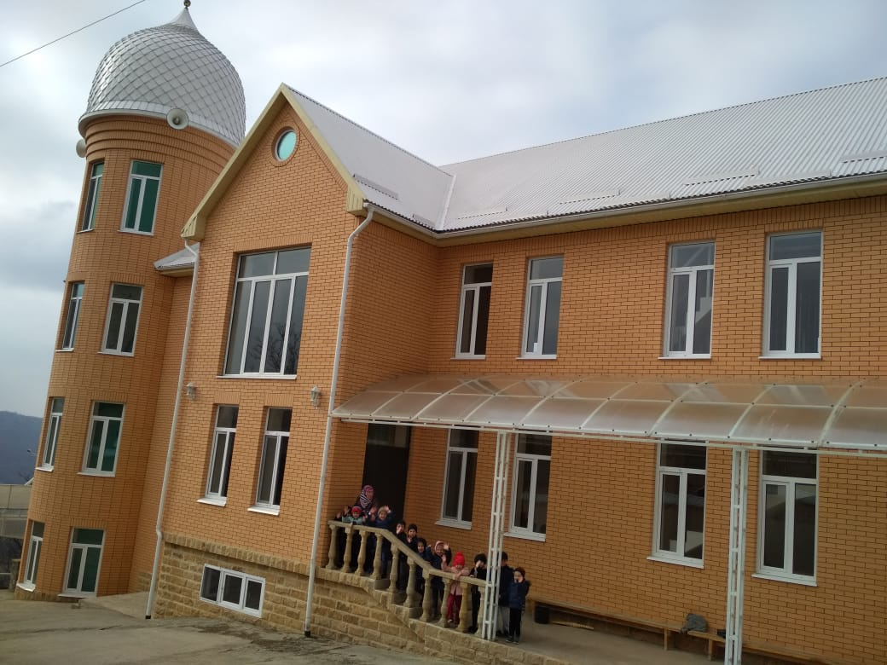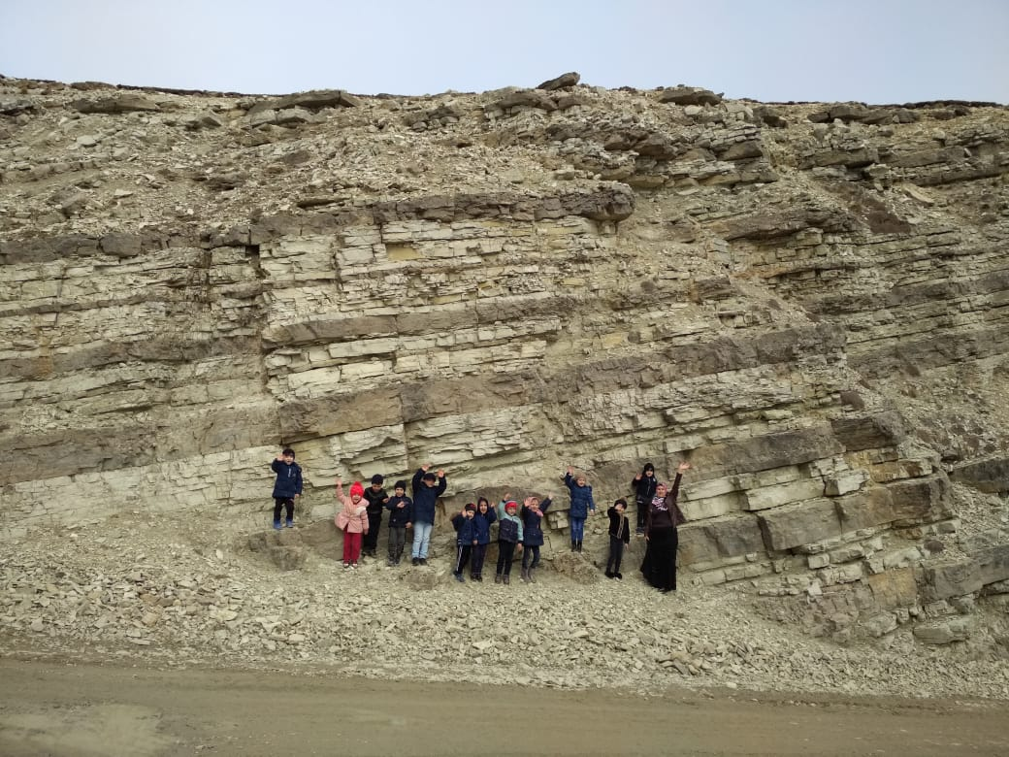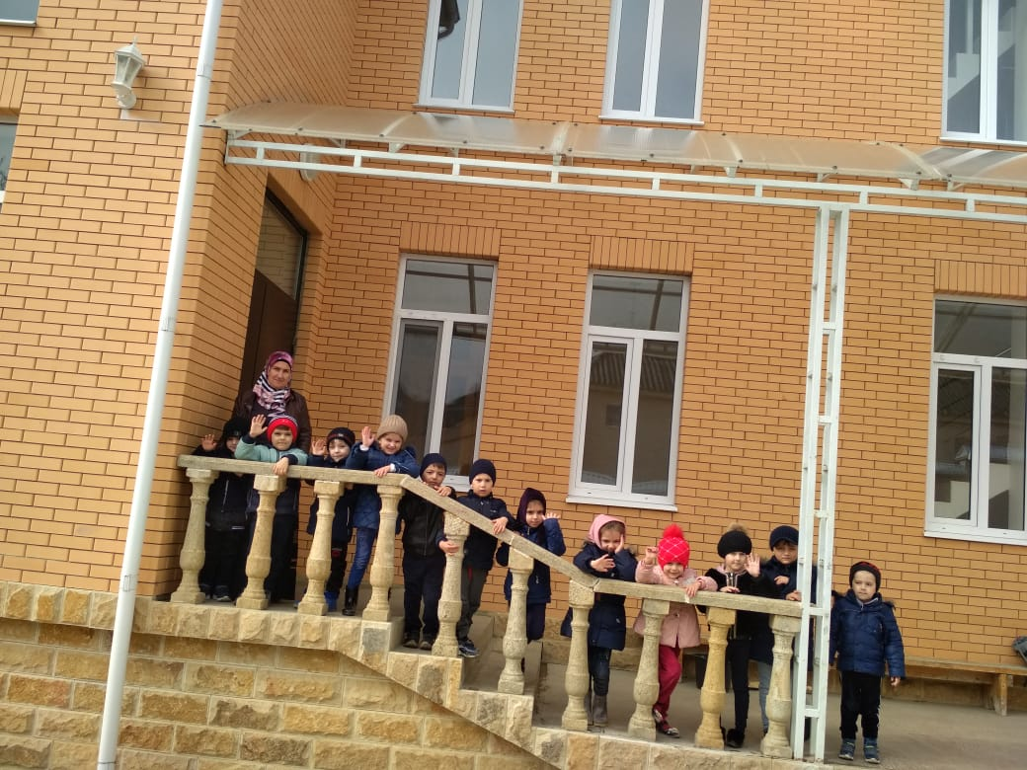

Целевая прогулка.
Музей под открытым небом у
Байбулатова Камиля.
Когда к истории хотим мы прикоснуться, иль в мир прекрасный окунуться в музей идём, «ходим по векам», и для себя мы много интересного находим.
